附件2
会场位置导航
1.会场（中国科学院重庆绿色智能技术研究院）位置：重庆市北碚区方正大道266号
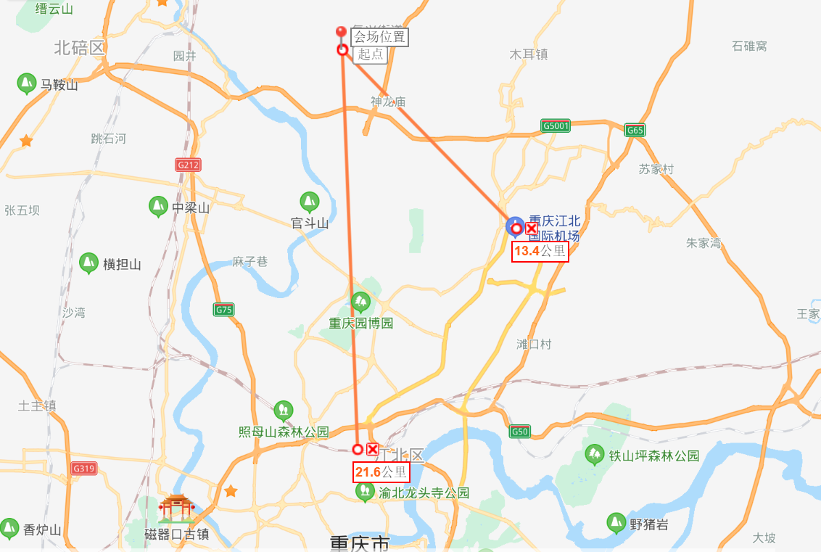
交通情况：
机场/动车：距离江北机场30分钟车程，距离重庆北站45分钟车程。
途径公交车：568路、961路、965路、967路

